LAPORAN

1. Alat dan Bahan

Berikut merupakan alat dan bahan yang kami gunakan pada saat merangkai alat pemanas filamen

1. Arduino uno
2. Breadboard
3. Power supply
4. Laptop
5. Motor driver BTS7960
6. Heat Block
7. Resistor 100k Ohm
8. Kabel sensor, kabel heat block, kabel jumper
9. CMD (Python)
10. Diagram blok pemanas filamen

Berikut merupakan diagram block pada rangkaian alat pemans filamen

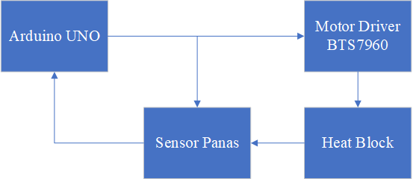

1. Proses Perangkaian Alat

Berikut merupakan prosen perangkaian alat pemanas filamen

1. Alat dan bahan disiapkan
2. Tentukan diagram blok yang akan digunakan
3. Pin 9 digital pada arduino disambungkan pada pin motor driver BTS790
4. Pin A0 pada arduino disambungkan pada sensor panas
5. Pada breadboard ditambahkan resistor 100k Ohm sebagai penghambat tegangan yang masuk ke sensor panas
6. Sensor panas dimasukan heat block
7. Pengujian risetime dan overshoot sistem kendali pemanas dengan variasi Kp, Ki, Kd

|  |  |  |  |  |  |  |
| --- | --- | --- | --- | --- | --- | --- |
| Percobaan | *Kp* | *Ki* | *Kd* | *Rise time* | *Over shoot* | *Steadystate eror* |
| 1 | 1 | 0 | 0 | 0 | 0 |  |
| 2 | 1 | 0.008 | 0 | 271, 97 detik | 2, 63 Celcius |  |
| 3 | 1 | 0.008 | 0,001 | 296, 05 detik | 2, 06 Celcius |  |

Setelah dilakukan pengambilan sebanyak 3 kali didapatkan data percobaan pertama dengan risetime 0 dan overshoot 0 karena ki dan kd nya masih ter input 0, kemudian pada percobaan ke 2, setelah Ki nya diubah ke 0,008 *risetime* nya menjadi 271, 97 detik dan *overshoot* sebesar 2,63 celcius, angka ini menyatakan bahwa ada kenaikan yang signifikan ketike merubah Ki dan Kd nya, kemudian pada percobaan ke 3, dengan Ki yang sama seperti percobaan ke 2 yaitu 0,008 dengan kd yang sekarang diinput sebesar 0,001 nilai risetime berubah menjadi 296, 05 detik dan nilai overshoot yang turun ke angka 2, 06 celcius, hal ini menunjukkan bahwa jika Kd dinaikkan ada perubahan nilai pada *risetime* yang naik dan *overshoot* yang turun sehingga dapat disimpulkan bahwa *rise time* dan  *overshoot* akan naik ketika nilai Ki dan Kd dinaikkan.